COMEC 2019

Análisis de histograma de las vibraciones en máquina rotatoria de la industria azucarera

Vibrations histogram analysis in rotating machine of sugar industry

José R. Marty-Delgado¹, Fidel E. Ledón-Machado², Eusebio E. Pérez-Castellanos³

1-Universidad Central “Marta Abreu” de Las Villas. Facultad de Ingeniería Mecánica e Industrial. Departamento de Ingeniería Mecánica. Cuba. E-mail: jmarty@uclv.edu.cu
2- UEB Efraín Alfonso. Villa Clara. Cuba. E-mail: mara.ros@nauta.cu
3- Universidad Central “Marta Abreu” de Las Villas. Facultad de Ingeniería Mecánica e Industrial. Departamento de Ingeniería Mecánica. Cuba. E-mail: eusebiopc@uclv.edu.cu

Resumen:
- Problemática: revelar la disponibilidad técnica en la maquinaria industrial, mediante la construcción, interpretación y análisis del histograma de lecturas de la velocidad lineal de la vibración que caracteriza la transmisión de un molino del central azucarero, dada las condiciones de funcionamiento del equipamiento.
- Objetivo(s): realizar una valoración de la disponibilidad técnica en la transmisión de un molino del central azucarero aplicando el análisis del histograma de tendencia de las vibraciones mecánicas.
- Metodología: Mediante el análisis del histograma, se estudia la evolución de las vibraciones en la transmisión de un molino y sobre la base de la norma ISO 10816, se comparan los resultados con los estándares establecidos.
- Resultados y discusión: Se evalúa el impacto de la propuesta sobre la eficiencia del equipo.
- Conclusiones: La metodología propuesta es factible de aplicar en las condiciones industriales analizadas y puede generalizarse a otros equipos similares.
Palabras Clave: Análisis de tendencia, Diagnóstico, Vibraciones mecánicas; Maquinas rotatorias, Industria azucarera.

Abstract:
- Problematic: reveal the technical availability at industrial machinery by means of the construction, interpretation and analysis of the histogram of the lineal velocity of mechanical vibration, given the operating conditions of the sugar mill object of study.
- Objective (s): evaluate the technical availability in sugar mill rotating machines applying the diagnosis via mechanical vibrations.
- Methodology: Through the trend analysis, the evolution of the vibrations is studied and, based on the ISO 10816 standards the results are compared with the established standards.
- Results and discussion: The impact of the proposal on the efficiency of the equipment is evaluated.
- Conclusions: The proposed methodology is feasible to apply in the industrial conditions analyzed and can be generalized to other similar industry.
Keywords: Trend analysis, Diagnosis, Mechanical vibrations; Rotary machines, Sugar industry.

1. Introducción
La industria azucarera constituye uno de los principales sectores industriales en Cuba y otros países de la región del Caribe. Ello se explica, entre otras razones, por su peso decisivo en la dinámica productiva de esos países. La rutina o ciclo de operación de un ingenio azucarero se repite a lo largo del año en las siguientes etapas: periodo de zafra, cierre de zafra, periodo de mantenimiento y pruebas a equipos.
La mayoría de los especialistas consideran que los equipos rotatorios críticos de un ingenio azucarero son el turbogenerador, los ventiladores de tiro inducido (VTI) y de tiro forzado (VTF), la bomba de inyección de calderas, la transmisión de los molinos y las centrífugas.En este trabajo se hace referencia a la transmisión de los molinos.
Palomino [1], refiere como causas fundamentales que propician las vibraciones en máquinas rotatorias a determinadas frecuencias, las frecuencias generadas (forzadas), excitadas y las frecuencias producidas por fenómenos electrónicos. Sánchez, sin embargo, afirma que la mayor atención en las actividades de mantenimiento debe darse en las áreas de la planta moledora y manipulación y preparación de caña, que constituyen alrededor del 78.9% del tiempo de paradas por roturas industriales e interrupciones operativas en un central azucarero [2].
Por su parte Guerrero [3], aplica técnicas de mantenimiento predictivo para determinar las fallas en los equipos de las áreas de basculador, planta moledora, generación de vapor y la planta eléctrica, concluyendo que la zona con mayor índice de criticidad desde el punto de vista del tiempo que se pierde durante una zafra, medido a través de las paralizaciones imprevistas y evaluado mediante la matriz de criticidad, es la planta moledora, con un total de 12 máquinas con un nivel crítico, 2 semi-critico, y 20 no críticas. La matriz de criticidad propuesta en [4], según criterio de los autores del presente trabajo, puede ser extrapolada para un central azucarero y utilizada junto al historial de intervenciones de mantenimiento y la observación visual y auditiva de los equipos. Otras técnicas, como la construcción de árboles de decisión basados en sistemas expertos para formalizar el conocimiento [5], se han empleado en el diagnóstico de vibraciones en máquinas rotatorias con muy buenos resultado.
El presente trabajo tiene como objetivo revelar la disponibilidad técnica en la transmisión de un molino de un central azucarero, mediante la construcción, interpretación y análisis del histograma de lecturas de la velocidad lineal de la vibración, dada las condiciones de funcionamiento del equipo objeto de estudio; sobre la base de la norma ISO 10816 [6] se comparan los resultados con los estándares establecidos. Se evalúa además, el impacto de la propuesta sobre la eficiencia de los equipos y su repercusión económica.

2. Metodología
El análisis de vibraciones requiere de toda la información necesaria del equipo que se desea monitorear. La información útil para el análisis es: el tipo de rodamientos, las velocidades de giro, las condiciones de apoyo, potencia del equipo y condiciones de carga.
Las vibraciones pueden ser observadas en el tiempo o en frecuencia, es necesario saber qué magnitud física se desea cuantificar para describir la vibración. Los parámetros principales que describen la vibración están dados por la velocidad (ѵ), el desplazamiento (x) y la aceleración (a) [7]. Toda vibración mecánica simple tiene un comportamiento periódico repetitivo en el tiempo; por lo que se puede decir que una vibración mecánica de un cuerpo con masa m, sigue la tendencia de una función senoidal. La forma general como se puede representar un movimiento armónico simple, con amplitud A, en el tiempo t, a una velocidad angular ω, es:
$$X=A sen \left(ωt\right)$$ | [1]
La velocidad de la masa m en el instante t es
$$\frac{dx}{dt}=ω A Cos ωt$$ | [2]
y la aceleración
$$\frac{d^{2}x}{{dt}^{2}}=-ω^{2} A Sen ωt=-ω^{2}x$$ | [3]
Cualquier función de tiempo periódica puede ser representada por la serie de Fourier como una suma infinita de términos seno y coseno. La expansión de la serie de Fourier permite describir cualquier función periódica utilizando tanto una representación en el dominio del tiempo como una representación en el dominio de la frecuencia.
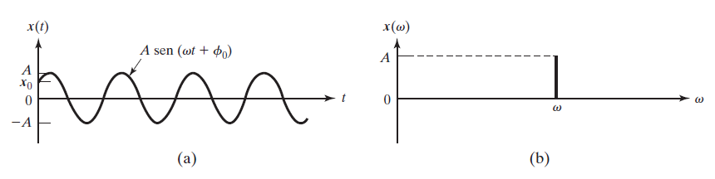
Una función armónica dada por la ecuación [1], puede ser representada por la amplitud y el tiempo, en el dominio del tiempo, y la amplitud y la frecuencia, en el dominio de la frecuencia, véase la figura 1. A través del método de análisis del espectro de frecuencias, se pueden realizar diagnósticos más precisos en una máquina; esto debido a que se puede analizar cada componente de la señal que genera vibraciones, se pueden observar tanto la magnitud de cada componente de vibración, así como también a la frecuencia a la que ocurre.
Figura 1. Representación de una función en los dominios del tiempo a) y la frecuencia b). Fuente: adapatada de [7], pag. 65
El estudio realizado en este trabajo comprende un período de zafra completo. Las lecturas se obtuvieron con el Vibrotest 60 del consorcio Danés-Aleman Brüel & Kjaer Schenck, utilizando el transductor acelerómetro 65 y con filtro pasa alto, según se muestra en la figura 2. Los datos obtenidos se evalúan con base a la NC ISO 10 816.
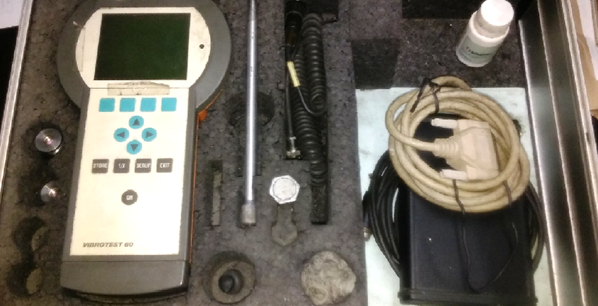

Figura 2. Controles y accesorios del Vibrotest 60. Fuente: elaboración propia
El método de trabajo aparece resumido en la figura 3. A pesar de sus ventajas, en el trabajo no se utilizan los espectros de frecuencia por carecer el Vibrotest del módulo de análisis correspondiente, según aparece en la tabla 1.
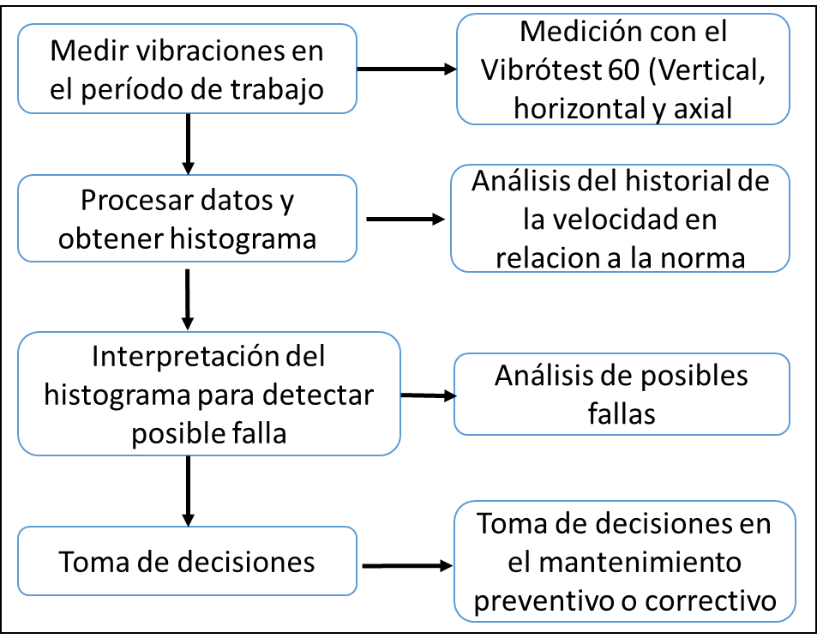

Figura 3. Método de trabajo Análisis de histograma de las vibraciones. Fuente: elaboración propia

Vibrotest | Funciones
Módulo disponible: Módulo 1  Utilizado en valores globales para la evaluación de máquinas | • Vibraciones absolutas en cojinetes  • Vibraciones relativas del eje  • BCU  • Valores de proceso  • Función Listado  • Medición de velocidad
Tabla 1. Alcance del Vibotest 60 empleado en el trabajo. Fuente: elaboración propia
Las vibraciones mecánicas se propagan por toda la estructura de la máquina. Esas vibraciones deben ser preferiblemente medidas en los puntos de la máquina o de su estructura en que mejor se manifiesten, según la figura 4. Luego de las lecturas, se obtiene el historial de la vibración.
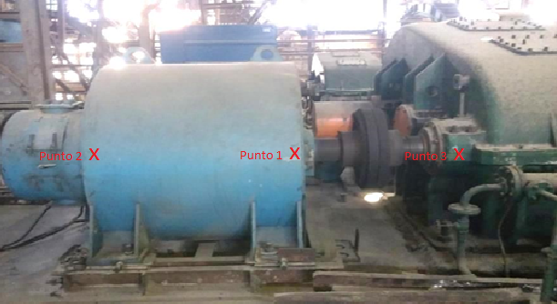
Figura 4. Puntos de obtención de datos en el motor y reductor del molino 2. Fuente: elaboración propia.

Las características generales del equipo seleccionado, según su grado de criticidad, se listan en la tabla 2.
Equipo | Potencia motor acoplado (Kw) | rpm de trabajo | Tipo de rodamiento
Molino 2 | 630 | 900 | 23140ck
Tabla 2. Características del equipo seleccionado según su grado de criticidad. Fuente: elaboración propia
Puesto que los rodamientos son de los componentes más críticos de las máquinas y que fallan con mayor frecuencia [8], el estudio llevado a cabo en este trabajo, se centra también en el diagnóstico de defectos de rodamientos de máquinas. Los cojinetes en el motor son nuevos, las primeras lecturas son tomadas en el lado del coupling y lado trasero del motor, a las tres horas trabajo, para obtener un valor de referencia del BCU. El estudio comprende un período de 1 650 horas de trabajo, los puntos a evaluar en la transmisión son los indicados en la figura 4. Se miden los valores de velocidad en la horizontal (H), en la vertical (V) y en la dirección axial (A).

3. Resultados y discusión
Se recopilaron los datos tomados de las mediciones y se almacenaron en el programa Excel para mantener un historial de la información. Se obtuvieron los valores de la velocidad lineal, en la horizontal (H), vertical (V), axial (A) y la aceleración de la vibración.
La siguiente figura 5 muestra el historial de vibraciones en el punto 1

Figura 5. Histograma de tendencias de los valores de velocidad de la vibración y BCU en el punto 1. Fuente: elaboración propia.
Aplicando la norma ISO 10816 se ubica al equipo en el grupo 1, los primeros valores de velocidad lineal en el histograma definen al equipo como una maquinaria nueva. A las 330 h de trabajo las lecturas arrojan valores próximos en las tres direcciones, cambiando el estado de la máquina para aceptable en operación a largo plazo. En las 660 h la excitación por la axial es excesiva, la norma describe un valor de 7.8 mm/s como un posible daño por vibraciones en el equipo, con este valor y las condiciones de trabajo del equipo, se diagnostica falta de alineación. El estado de disponibilidad técnica del equipo evaluado no es bueno y empeora a las 990 h de trabajo con 13.9 mm/s en la axial y 8.6 mm/s en la horizontal.
La figura 6 muestra el historial de vibraciones en el motor, punto 2.
Figura 6. Histograma de tendencias de los valores de velocidad de la vibración y BCU en el punto 2. Fuente: elaboración propia.

Para este caso, las primeras lecturas en lado trasero son similares al lado coupling, el comportamiento de la velocidad registra valores discretos. Las lecturas del lado trasero revelan con el aumento del tiempo, se observan en la figura 4 valores inferiores al lado delantero. Estos resultados indican que el problema se encuentra en el lado delantero de la máquina reafirmando la falta de alineación. El estado del cojinete reveló lecturas características de un buen estado.
Otro punto evaluado fue el punto 3, la siguiente figura 7 muestra los resultados obtenidos
Figura 7. Histograma de tendencias de los valores de velocidad de la vibración y BCU en el punto 3. Fuente: elaboración propia.
E lado del acoplamiento con el motor, es por donde se produce el movimiento de entrada al reductor, trabaja a la misma velocidad nominal del motor. Según se observa en la figura 7, los primeros valores arrojan resultados discretos hasta las 660 h de trabajo. El rodamiento del reductor lleva varios años trabajando sin dificultades.
Para la intervención al equipo se aprovechó una parada en el central por falta de caña. Para alinear el equipo se utilizó el alineador láser. Estando el equipo a régimen de trabajo se leyeron lecturas de la velocidad lineal de la vibración y del BCU después de la corrección. La tabla 3 muestra los resultados de las lecturas obtenidas en los puntos del motor y el reductor así como las direcciones en que se colocó el sensor.

Condición antes de alinear
Dirección | Punto 1 | Punto 2 | Punto 3
H (mm/s) | 15.2 | 8.29 | 4.8
V (mm/s) | 5.6 | 4.15 | 3.24
A (mm/s) | 22.5 | 14.71 | 7.94
BCU | 0.56 | 0.74 | 0.8
Condición después de alinear
H (mm/s) | 2.57 | 2.42 | 2.63
V (mm/s) | 2.5 | 2.48 | 2.16
A (mm/s) | 2.28 | 2.37 | 1.35
BCU | 0.56 | 0.69 | 0.83
Tabla 3. Lecturas de la velocidad de vibración y BCU antes y después de corregir la falta de alineación. Fuente: elaboración propia
Después de corregir la falta de alineación en el acoplamiento motor –reductor se continúa monitoreando la velocidad de la vibración y el estado de salud de los cojinetes. La zafra continúa y es indispensable seguir valorando la disponibilidad técnica del equipo hasta que culmine el periodo de zafra. El historial de lecturas de la figura 8 comprende un periodo de 1 155 h.

Figura 8. Histograma de tendencia en el punto 3 después de la intervención. Fuente: elaboración propia

Después de alinear correctamente el equipo los valores obtenidos ubican al equipo en aceptable en operación a largo plazo según lo normado. Los valores en este punto son nobles en todas las direcciones y el estado de salud del rodamiento es bueno, el comportamiento fue estable hasta que culminó el tiempo de operación.
Impacto ambiental
Durante el desarrollo del proyecto, no conllevó a ningún efecto negativo hacia el medio ambiente, por lo contrario las vibraciones producidas por las máquinas no solo producen molestias directas al trabajador que las maneja, su propagación por las estructuras se transforma en ruido en los espacios próximos, con la consiguiente incomodidad para los trabajadores.

4. Conclusiones
En las mediciones globales de vibración los valores de velocidades en la dirección axial incrementan más que en las direcciones vertical y horizontal. 3. Se logró realizar el análisis de vibraciones en el motor y reductor del molino nro. 2 de la empresa azucarera, con la finalidad de ofrecer un diagnóstico confiable y a la vez aumentar la disponibilidad del mismo. En las 660 h la excitación por la axial es excesiva, la norma describe un valor de 7.8 mm/s como un posible daño por vibraciones en el equipo, con este valor y las condiciones de trabajo del equipo, se diagnostica falta de alineación. El estado de disponibilidad técnica del equipo evaluado no es bueno y empeora a las 990 h de trabajo con 13.9 mm/s en la axial y 8.6 mm/s en la horizontal. Se realizó la corrección de la falta de alineamiento aplicando tecnología láser mitigó las vibraciones, disminuyó el consumo energético del motor y propició un significativo ahorró económico de 18 045.05 USD.

5. Referencias bibliográficas
1. Palomiono Marin, E., Elementos de Medición y Análisis de Vibraciones en Máquinas Rotatorias. IV ed. 2001, Habana. Cuba: Centro de Estudios Innovación y Mantenimiento. 221.
2. Sánchez Sánchez, R. and R. Grau Avalos, Procedimiento integral para la realización de las inspecciones técnicas por turnos a máquinas y equipos productivos y energéticos en las fábricas de azúcar crudo cubanas. Centro Azucar, 2009. 36(3): p. 79-90.
3. Guerrero Madroñero, A.R., Aplicación de técnicas de mantenimiento predictivo para la determinación de fallas en los equipos de una industria azucarera en la República de Cuba, in Facultad de Mecánica. 2009, Escuela Superior Politécnica del Chimborazo. Escuela de Ingeniería de Mantenimiento: Riobamba. Ecuador. p. 168.
4. Yam Cervantes, M.A., R.d.J. Pali Casanova, and J.d.C. Zavala Loría, Aplicabilidad de la criticidad en el mantenimiento de equipos. Project, Design & Management, 2019. 1(1): p. 33-48.
5. Yang, B.S., C.H. Park, and H.J. Kim, An Efficient Method of Vibration Diagnostics for Rotating Machinery using a Decision Tree. International Journal of Rotating Machinery, 2000. 6(1): p. 19-27.
6. NC, ISO 1086-1: 2003. Vibraciones mecánicas. Evaluación de las vibraciones en las máquinas a través de la medición en partes no rotatorias. , in Parte I: Directrices generales. 2003: Habana. Cuba
7. Singeresu-S-Rao, Mechanical Vibrations. 5ta ed. Vol. 3. 2012, México: Pearson Educación de México, S.A. de C.V. 776.
8. Saruhan, H., et al., Vibration Analysis of Rolling Element Bearings Defects. Journal of Applied Research and Technology, 2014. 31: p. 384-395.

